PC端WeLink 7.6.1版本更新内容介绍
- 问题反馈支持用户选择问题类型
问题反馈时支持用户选择问题对应的应用类型。
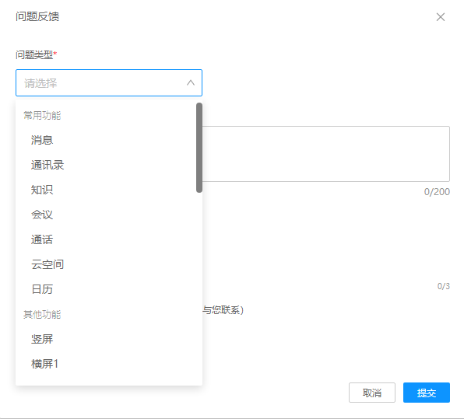
- 会议跳转域名优化
会议跳转域名优化，可实现一键连接入会。
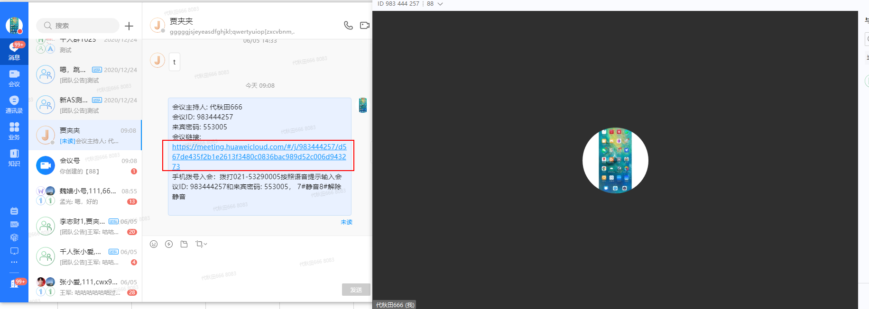
- 修复已知问题，优化用户体验

